ইনল্যান্ড ওয়াটারওয়েজ অথরিটি অফ ইন্ডিয়ার সাথে প্রথম
পাবলিক - প্রাইভেট পার্টনারশীপে সামিট অ্যালায়েন্স পোর্ট

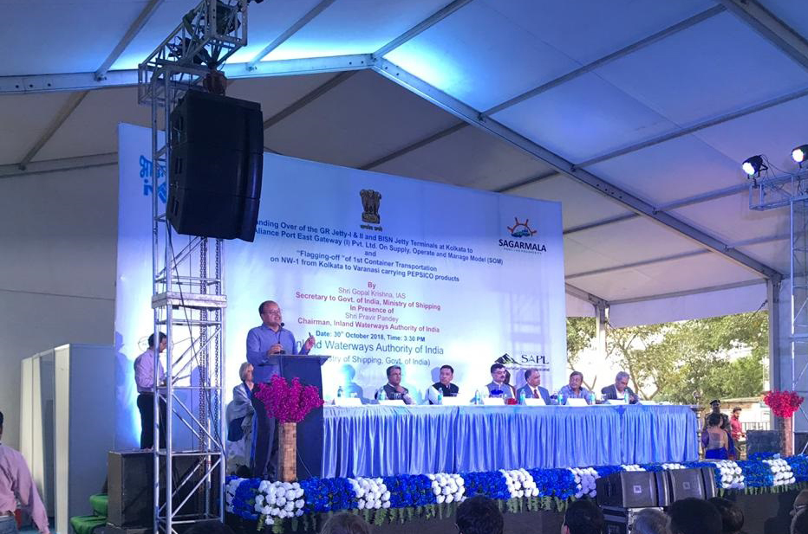
ফটো ক্যাপশন: আইডব্লিউএআই - কলকাতা এবং পাটনার তিনটি রিভার টার্মিনালের ব্যবস্থাপনার দায়িত্ব হস্তান্তর
করলো সামিট অ্যালায়েন্স পোর্ট ইস্ট গেটওয়ের নিকট।

(কলকাতা, ভারত) ০৫ই নভেম্বর ২০১৮, সোমবার: ভারতের নৌ সচিব শ্রী গোপাল কৃষ্ণের উপস্থিতিতে ইনল্যান্ড ওয়াটারওয়েজ অথরিটি অফ ইন্ডিয়া (আইডব্লিউএআই), প্রথম পাবলিক প্রাইভেট পার্টনারশীপে সামিট অ্যালায়েন্স পোর্ট ইস্ট গেটওয়ের কাছে সরবরাহ, পরিচালনা ও ব্যবস্থাপনা (এসওএম) মডেলের ভিত্তিতে ভারতের তিনটি রিভার টার্মিনাল যথাক্রমে কলকাতার গার্ডেন রিচ এবং পাটনার গাইঘাট ও কালুঘাট টার্মিনালের পরিচালনার দায়িত্ব বুঝিয়ে দিল। সামিট অ্যালায়েন্স পোর্ট ইস্ট গেটওয়ের পরিচালক অশোক চক্রবর্তী আইডব্লিউএআই - এর নিকট থেকে আনুষ্ঠানিকভাবে পরিচালনার দায়িত্ব বুঝে নেন। এটি বাংলাদেশের প্রথম কোম্পানী যা বিদেশে টার্মিনাল পরিচালনার দায়িত্ব পেল।
সামিট গ্রুপের চেয়ারম্যান মুহাম্মদ আজিজ খান বলেন, “আমরা নিজেদের সৌভাগ্যবান বলে মনে করছি ভারতের কলকাতা এবং পাটনাতে তিনটি রিভার টার্মিনালের ব্যবস্থাপনার দায়িত্ব পেয়ে। এছাড়া আইডব্লিউএআই – এর এটাই সর্বপ্রথম পিপিপি এবং সর্বোপরি প্রথম বাংলাদেশী কোম্পানী যা বিদেশী টার্মিনালের ব্যবস্থাপনা দায়িত্ব পেল। ”

আগামী ৩০ বছর সামিট অ্যালায়েন্স পোর্ট ইস্ট গেটওয়ে, আইডব্লিউএআই এর নির্ধারিত ট্যারিফ রেটে ব্যবহারকারীর ফি সংগ্রহ করবে। রেভিনিউ শেয়ারিং অ্যারেন্জমেন্ট অনুযায়ী, পরিচালনার সাত বছরে থেকে সামিট অ্যালায়েন্স ৬১.৭০ শতাংশ আয় (রেভিনিউ) ভোগ করবে, বাকি অংশ আইডব্লিউএআই ভোগ করবে। সামিট অ্যালায়েন্স পোর্ট আন্তর্জাতিক দরপত্র প্রতিযোগিতার মাধ্যমে এই প্রকল্প পরিচালনার দায়িত্ব অর্জন করে।

সামিট অ্যালায়েন্স পোর্ট ইস্ট গেটওয়ে, সামিট অ্যালায়েন্স পোর্ট লিমিটেডের (এসএপিএল) একটি সাবসিডিয়ারি কোম্পানী। এসএপিএল ঢাকা এবং চট্টগ্রাম স্টক এক্সচেঞ্জে তালিকাভূক্ত একটি কোম্পানী ।

বিস্তারিত তথ্যের জন্য:
মোহসেনা হাসান꠰ ইমেইল: mohsena.hassan@summit-centre.com । মোবাইল: ০১৭১৩ ০৮১৯০৫।

